مديرية التربية لولاية معسكر
مادة : العلوم الفيزيائية والتكنولوجيا المقاطعة التربوية الثالثة
المتوسطة : الأمير عبد القادر تيغنيف . الأستاذ(ة) : ســــــــــــــــي يوسف ابراهيم .
القسم / المستوى : ❸ متوسط . تاريخ الحصة : . . / . . / 2020

مذكرة تربوية ( بطاقة فنية ) رقم: 06
◄ الميدان :
المادة و تحولاتها | الطاقة | الظواهر الكهربائية | الظواهر الضوئية
①- نوع النشاط :
حصة تعلمية : ادماج التعلمات.
عمل مخبري : /
مشروع تكنولوجي : /
تقويم : /
نشاط آخر : /
②- الكفاءة الختامية :
يحل مشكلات من الحياة اليومية ذات صلة بالمادة و تحولاتها موظفا نموذج التفاعل الكيميائي المعبر عنه بمعادلة كيميائية.
③- مركبات الكفاءة :
◙ يوظف التفاعل الكيميائي كنموذج للتحول الكيميائي لتفسير بعض التحولات الكيميائية التي تحدث في محيطه.
◙ يختار العوامل المؤثرة المناسبة لتوجيه التحول الكيميائي.
◙ يحترم الاحتياطات الأمنية عند التعامل مع المواد الكيميائية محافظا على بيئته.
④- مؤشرات التقويم:
مع 1: يتعرف على التحول الكيميائي. مع 2: ينمذج التحول الكيميائي بتفاعل كيميائي.
مع 3: يعبر عن التفاعل الكيميائي بمعادلة. مع 4: يربط بين تطور حالة المواد الابتدائية في التحول الكيميائي و بعض العوامل المؤثرة فيه. مع 5: يحترم قواعد الأمن المخبري.
⑤- الوسائل و المواد والسندات المستغلة أثناء الحصة:
الكـــتاب المدرســـــي ،
⑥- المراجع :
المنهاج، الوثيقة المرافقة، مواقع الانترنيت، الكتاب المدرسي، مذكرات سابقة.
⑦- النقد الذاتي :............................................................................................
...................................................................................................................
الأستاذ(ة) : المدير(ة) : المفتش(ة) :

رقــــــــــــــــم الــــمذكرة:⑥

المادة : العلوم الفيزيائية و التكنولوجيا. المتوسطة :الأمير عبد القادر ▬ تيغنيف ▬
الميدان : المادة و تحولاتها. الأستاذ(ة) : ســــــــــــــــي يوسف ابراهيم .
المستوى : ثالثــــــة متوسط. المدة : ① ســـــــــاعــة.
الحصة التعلمية: ادماج التعلمات.
الكفاءة الختامية:
يحل مشكلات متعلقة بالتحولات الفيزيائية للمادة ومفسرا هذه التحولات بالاستعانة بالنموذج الحبيبي للمادة.

♥ الكفاءة الختامية :
يـحل مشكــــــــــلات متعلقة بالتحولات الفيزيائية للمادة و مفسرا هذه التحولات بالاستعانة بالنموذج الحبيبي للمادة.
♥ مركبات الكفاءة :
◙ يوظف التفاعل الكيميائي كنموذج للتحول الكيميائي لتفسير بعض التحولات الكيميائية التي تحدث في محيطه.
◙ يختار العوامل المؤثرة المناسبة لتوجيه التحول الكيميائي.
◙ يحترم الاحتياطات الأمنية عند التعامل مع المواد الكيميائية محافظا على بيئته.
♥ معايير و مؤشرات التقويم :
مع 1: يتعرف على التحول الكيميائي. مع 2: ينمذج التحول الكيميائي بتفاعل كيميائي. مع 3: يعبر عن التفاعل الكيميائي بمعادلة.
مع 4: يربط بين تطور حالة المواد الابتدائية في التحول الكيميائي و بعض العوامل المؤثرة فيه. مع 5: يحترم قواعد الأمن المخبري.

هدف وضعيـــــــة " ادماج التعلمات "

▓ مـــــــــــــــــــــــــاذا ندمـــــــــــــــــــــــــــج:
◙ التفاعل الكيميائي كنموذج للتحول الكيميائي.  ◙ التحول الكيميائي.  ◙ معادلة التفاعل الكيميائي.  ◙ بعض العوامل المؤثرة في التفاعل الكيميائي. | المعارف و مواضع الادماج.
◘ يستعمل الترميـــــــــــــــــــــــــــــز العالمي.  ◘ يلاحظ و يستكشف و يحلل و يستدل منطقيا.  ◘ ينمذج وضعيات للتفسير و التنبؤ و حل مشكلات و يعد استراتيجية ملائمة لحل وضعيات مشكلة.  ◘ يستعمل مختلف أشكال التعبير الأعداد و الرموز و الأشكال و المخططات و الجداول و البيانات. | الكفاءة العرضية المستهدفة بالادماج.
◘ يمارس الفضول العلمي و الفكر النقدي فيلاحظ و يستكشف و يستدل منطقيا.  ◘ يسعى الى توسيع ثقافته العلمية و تكوينه الذاتـــــــــــــــــــــــــــــــــــــــــــي.  ◘ يكرس العمل الجماعي ضمن وحدة عضوية واحدة ( أعضاء الفوج الواحد ). | السلوكات و القيم  المستهدفة بالادماج.
▓ كــــــــــــــــــــيف ندمـــــــــــــــــــــــــــج:
◘ صـــــــــــــــــــــــــــــور و رسومات توضيحيـــــــــــــة ( بروتوكولات تجريبية ). | نمط السندات التعليمية  المطلوب تجنيدها لتعلم الادماج .
◘ صعوبة الترجمة السليمة للوضعية و تحديد المهمة المقصودة.  ◘ صعوبة توظيف الموارد المعرفيـــــــــــــــــــــــــــــــــــــــــــــة . | العقبات التي يمكن أن تتعرض الاجراء.

لاحظ عمر تصدأ الباب الحديدي لمنزلهم، فتساءل عن كيفية حدوث ذلك فأجابته أمه، بأن الصدأ هو دليل على حدوث تآكل في الحديد الذي يضعفه و يسمى أكسيد الحديد الثلاثي، و أنه تحول يطرأ على الحديد مع غاز الأكسجين بوجود الرطوبة.  للإجابة عن تساؤلاته، إليك التجربة التالية و ساعده على تفسيرها:  وضعت 4 مسامير في أنابيب اختبار مرقمة من 1 الى 4 في الظروف الموضحة في الجدول التالي  و تركت لعدة أيام الوثيقة صــ 36 (صدأ الحديد).  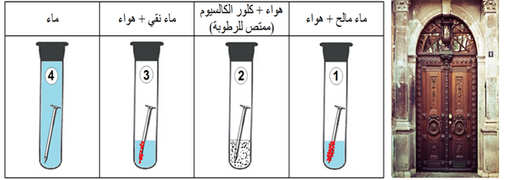 | نـــــــــــص الوضعيـــــة
بالاستعانـــــــة من الوثيقة و مكتسباتك القبلية أجب عن ما يلي:  - فسر نتائج هذه التجارب؟  - نمذج التحول الكيميائي الحاصل لمعدن الحديد بمعادلة كيميائية موزونة مع ذكر الحالة الفيزيائية.  - حدد العوامل المؤثرة في هذا التفاعل.  - برأيك، هل هي نفس العوامل التي أثرت في باب منزل عمر؟  - اشرح كيف تحفظ باب منزلكم من الصدأ. | التعليمــــــــات
◘ يقدم الوضعية و يشرح التعليمات و شكل المطلوب منهم ( لا يقدم التوجيهات أكثر من اللزوم ).  ◘ يساعد التلاميذ على حصر المشكل و الانطلاق في البحث .  ◘ يقدم الدعم و المساعدة من أجل تقديم جهود البحث ( خاصة مع المتعطلين ) بدون تعليقات تقييمية .  ◘ يذكرهم بالوقت .  ◘ يقيم عمل التلاميذ و يعد الخطة العلاجية بعد الانتهاء. | منـــــــاقشــــة  الوضعيـــــــــة
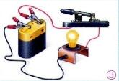


التــــــــــــرجمة الــــــــــــسليمة للوضعيــــــــــة | ◘ يتعلم حصر المشكل و يدون المعطيات و توظيف مكتسباته القبلية التي تقوده إلى الحل.  ◘ يتعرف على التحول الكيميائي و ينمذجه بتفاعل كيميائي.  ◘ يعبر عن التفاعل الكيميائي بمعادلة.  ◘ يربط بين تطور حالة المواد الابتدائية في التحول الكيميائي و بعض العوامل المؤثرة فيه مع احترام قواعد الأمن المخبري.
الاستخدام السليم لأدوات المادة | - تفسير التجارب:  في الأنبوبين 2 و 4: المسماران لم يصدآ لغياب الأكسجين ( رغم وجود الماء في الأنبوب 4 ).  في الأنبوبين 1 و 3: المسماران أصيبا بالصدأ , خاصة الأنبوب 1 أكثر لوجود الملح.  - نمذجة التحول الكيميائي الحاصل لمعدن الحديد بمعادلة كيميائية:  4Fe_{(s)} +3O_{2(g)} → 2Fe₂O_{3(s)}  - العوامل المؤثرة في هذا التفاعل: الرطوبة، الهواء و الملوحة.  - نعم هي نفس العوامل التي أثرت في باب منزل عمر ما عدا الملح.  - يحفظ الباب بعزله عن الهواء، الرطوبة و الملوحة، و يتم ذلك بطليه بطلاء مقاوم لهذه العوامل.
الانسجام | ◄ التسلسل المنطقي للأفكار و انسجام التفسيرات المقدمة .
التمييز و الاتقان | ◄ الدقة في الاجابة .
المراجع :المنهاج، الوثيقة المرافقة، مواقع الانترنيت، الكتاب المدرسي، مذكرات سابقة.

ما يكتبــــــــــــه التلميـــــــــــــــــذ(ة)


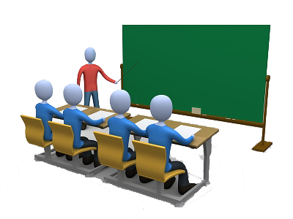
بسم الله الرحمان الرحيم التاريخ : يوم ...............................
الميدان : المادة و تحولاتها. الحصة التعلمية: ادماج التعلمات.
نص الوضعية:
لاحظ عمر تصدأ الباب الحديدي لمنزلهم، فتساءل عن كيفية حدوث ذلك فأجابته أمه، بأن الصدأ هو دليل على حدوث تآكل في الحديد الذي يضعفه و يسمى أكسيد الحديد الثلاثي، و أنه تحول يطرأ على الحديد مع غاز الأكسجين
بوجود الرطوبة.
للإجابة عن تساؤلاته، إليك التجربة التالية و ساعده على تفسيرها:
وضعت 4 مسامير في أنابيب اختبار مرقمة من 1 الى 4 في الظروف الموضحة في الجدول التالي
وتركت لعدة أيام الوثيقة صــ 36 (صدأ الحديد).
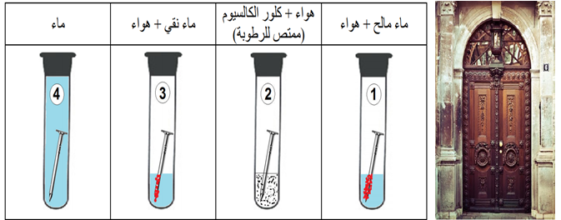
بالاستعانـــــــة من الوثيقة و مكتسباتك القبلية أجب عن ما يلي:
- فسر نتائج هذه التجارب؟
- نمذج التحول الكيميائي الحاصل لمعدن الحديد بمعادلة كيميائية موزونة مع ذكر الحالة الفيزيائية.
- حدد العوامل المؤثرة في هذا التفاعل.
- برأيك، هل هي نفس العوامل التي أثرت في باب منزل عمر؟
- اشرح كيف تحفظ باب منزلكم من الصدأ.
الحــــــــل:
- تفسير التجارب:
في الأنبوبين 2 و 4: المسماران لم يصدآ لغياب الأكسجين ( رغم وجود الماء في الأنبوب 4 ).
في الأنبوبين 1 و 3: المسماران أصيبا بالصدأ , خاصة الأنبوب 1 أكثر لوجود الملح.
- نمذجة التحول الكيميائي الحاصل لمعدن الحديد بمعادلة كيميائية:
4Fe_{(s)} +3O_{2(g)} → 2Fe₂O_{3(s)}
- العوامل المؤثرة في هذا التفاعل: الرطوبة، الهواء و الملوحة.
- نعم هي نفس العوامل التي أثرت في باب منزل عمر ما عدا الملح.
- يحفظ الباب بعزله عن الهواء، الرطوبة و الملوحة، و يتم ذلك بطليه بطلاء مقاوم لهذه العوامل.

